Reporte de Usabilidad

Autor: Diego

Nombre del equipo que se está evaluando: WSD

**Evidencia**: Calendario sin formato

**Heurística violada:** Consistencia y estándares

**Problema y severidad:** El despliegue del calendario en el formulario con presenta un formato acorde al sistema, y no se despliega correctamente en todos los navegadores. Además, la hora no presenta las mismas opciones de llenado como el calendario desplegable.

**Posible solución:** Generar una plantilla de estilo para desplegar un calendario y un reloj para que el usuario pueda insertar datos de la misma manera, o eliminar el calendario. De cualquier manera, hacer lo mismo para ambos datos de la forma.

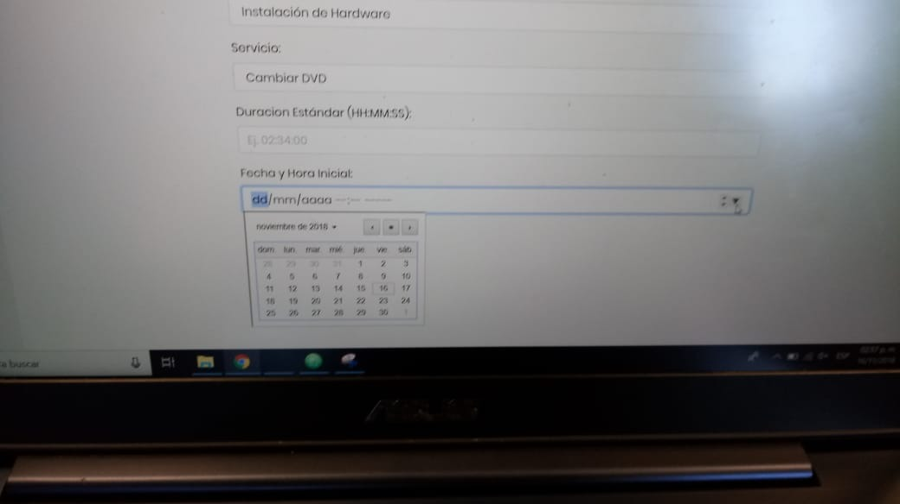

**Evidencia:** Error en llenado de forma

**Heurística violada:** Prevención de Errores

**Problema y severidad:** Al llenar la larga forma de registrar ticket, si seleccionas registrar más de un ingeniero, pero después decides cambiar a sólo uno, el sistema no reconoce el cambio y sigue desplegando varias casillas de nombre, hasta que eventualmente despliega un error, sin mensaje para que el usuario sin experiencia sepa donde falló.

**Posible solución:** Hacer dependientes los despliegues de nombre a la cantidad de ingenieros seleccionados, para que dependa directamente del dato ingresado. Además, es posible cambiar el formato del select por botones o casillas, para mantener un mayor control.

